Visioconférence avec une assistante : Module 2 / Séquence 4 : décrire sa maison

Comprendre à l'oral

Listen to the descriptions and write the numbers next to the right pictures.

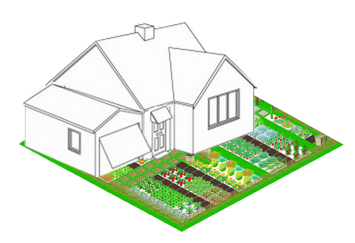
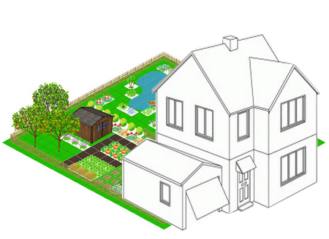
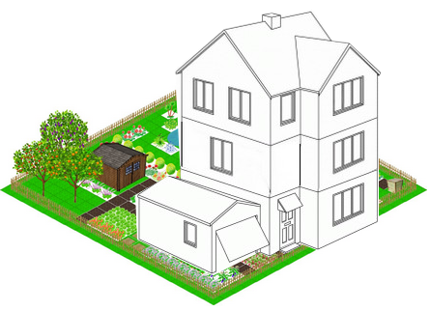
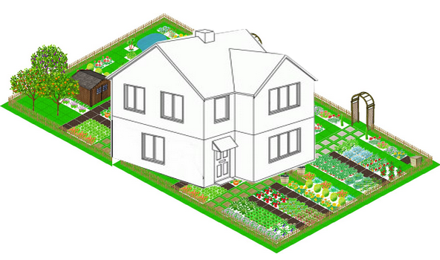
N° ...
N° ...
N° ...
N° ...

Corinne Pétrault – CPD LVE 79

Corinne PETRAULT – CPD LVE – DSDEN 79

